МАЛЕНЬКИЙ КУСАКА
Вероятно, нет другого такого жизни малыша, когда бы родители больше всего недоумевали, чем «период кусания», с которым они сталкиваются в возрасте ребенка двух-трех лет.
Если попытаться найти ответ, можно принять правильное решение как действовать, если малыш кусается. Бесспорно, кусание — досадный тип поведения ребенка. Утешением может служить лишь тот факт, что такое поведение в большинстве случаев бывает временным и встречается достаточно часто.
Причины
это происходит, когда ребенок
Находится в состоянии чрезмерного перевозбуждения, усталости или дискомфорта (например, ему жарко или он голоден).
Защищает свою игрушку или оберегает свою (по его разумению) территорию.
Хочет что-то получить и не знает, как это сделать по-другому.
Еще не умеет сочувствовать другим людям.
Пытается привлечь к себе внимание, которого ему не хватает.
Слишком строго (физически) наказывается родителями.
Обычно дети отвыкают от привычки кусаться в возрасте трех-четырех лет, когда улучшается их речь, и они могут словами общаться с окружающими. Но какой бы ни была причина, такое поведение расстраивает всех окружающих, и если не принимать мер, оно может долго продолжаться.
Как отучить кусаться
Никогда не смейтесь, если кто-то кусается или укушен.
Не кусайте своего ребенка в шутку. Он не поймет разницы между вашими нежными укусами и своими.
Учите своего ребенка другим способом получить то, что он хочет, например, вежливо попросить словами или рукой.
Учите ребенка, как надо делиться. Например, делитесь с ним печеньем. Хвалите, если ребенок делиться с кем-то.
Учите ребенка играть с игрушкой по очереди с другими детьми или вместе. Хвалите, если он это делает на ваших глазах.
Приучайте его к ласковым действиям и во время игры. Например, покажите ему, как обнимать мишку, гладить котенка, любить куклу. Хвалите, если ребенок играет мирно
Не оставляйте без внимания, если ребенок бьет игрушки, колотит машинки, швыряет кукол, без устали объясняйте, что игрушечке больно, ее надо пожалеть.
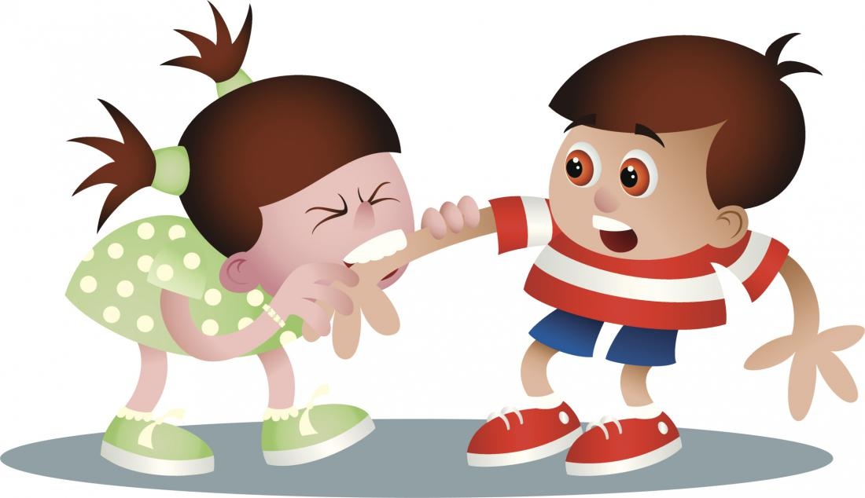
Кусание – это атавизм, врожденная реакция, свойственная всем детям. Поэтому родителям и воспитателям потребуется время, внимание и огромное терпение, чтобы ребенок изжил то, что заложено в него природой.

